Fundado el 14 de Enero de 1877

Registrado en la Administración de Correos el 1o. de Marzo de 1924

AÑO CVII TOMO CLVIII
GUANAJUATO, GTO., A 7 DE SEPTIEMBRE DEL 2020 NUMERO 179

S E G U N D A P A R T E

S U M A R I O :

PERIODICO OFICIAL 7 DE SEPTIEMBRE - 2020 PAGINA 1

INSTITUTO ELECTORAL DEL ESTADO DE GUANAJUATO

ACUERDO CGIEEG/037/2020 que emite el Consejo General del Instituto Electoral del Estado
de Guanajuato mediante el cual se modifica el plan integral y calendario del proceso electoral
local ordinario 2020-2021 y se ajustan diversos plazos, así como su anexo único. 2
GOBIERNO DEL ESTADO – PODER LEGISLATIVO
DECRETO Número 214, expedido por la Sexagésima Cuarta Legislatura Constitucional del Congreso del Estado Libre y Soberano de Guanajuato, mediante el cual se reforman y
adicionan diversas disposiciones de la Constitución Política para el Estado de Guanajuato. 48
DECRETO Número 215, expedido por la Sexagésima Cuarta Legislatura Constitucional del Congreso del Estado Libre y Soberano de Guanajuato, mediante el cual se reforman y
adicionan diversas disposiciones de la Constitución Política para el Estado de Guanajuato. 51
DECRETO Número 217, expedido por la Sexagésima Cuarta Legislatura Constitucional del Congreso del Estado Libre y Soberano de Guanajuato, mediante el cual se reforman y adicionan diversas disposiciones de la Ley Orgánica del Poder Ejecutivo para el Estado de
Guanajuato. 53
DECRETO Número 219, expedido por la Sexagésima Cuarta Legislatura Constitucional del Congreso del Estado Libre y Soberano de Guanajuato, mediante el cual se reforman
y adicionan disposiciones de la Ley de Mejora Regulatoria para el Estado de Guanajuato. 56
SECRETARÍA EJECUTIVA DEL SISTEMA ANTICORRUPCIÓN
CÓDIGO de Ética de la Secretaría Ejecutiva del Sistema Estatal Anticorrupción de Guanajuato. 64

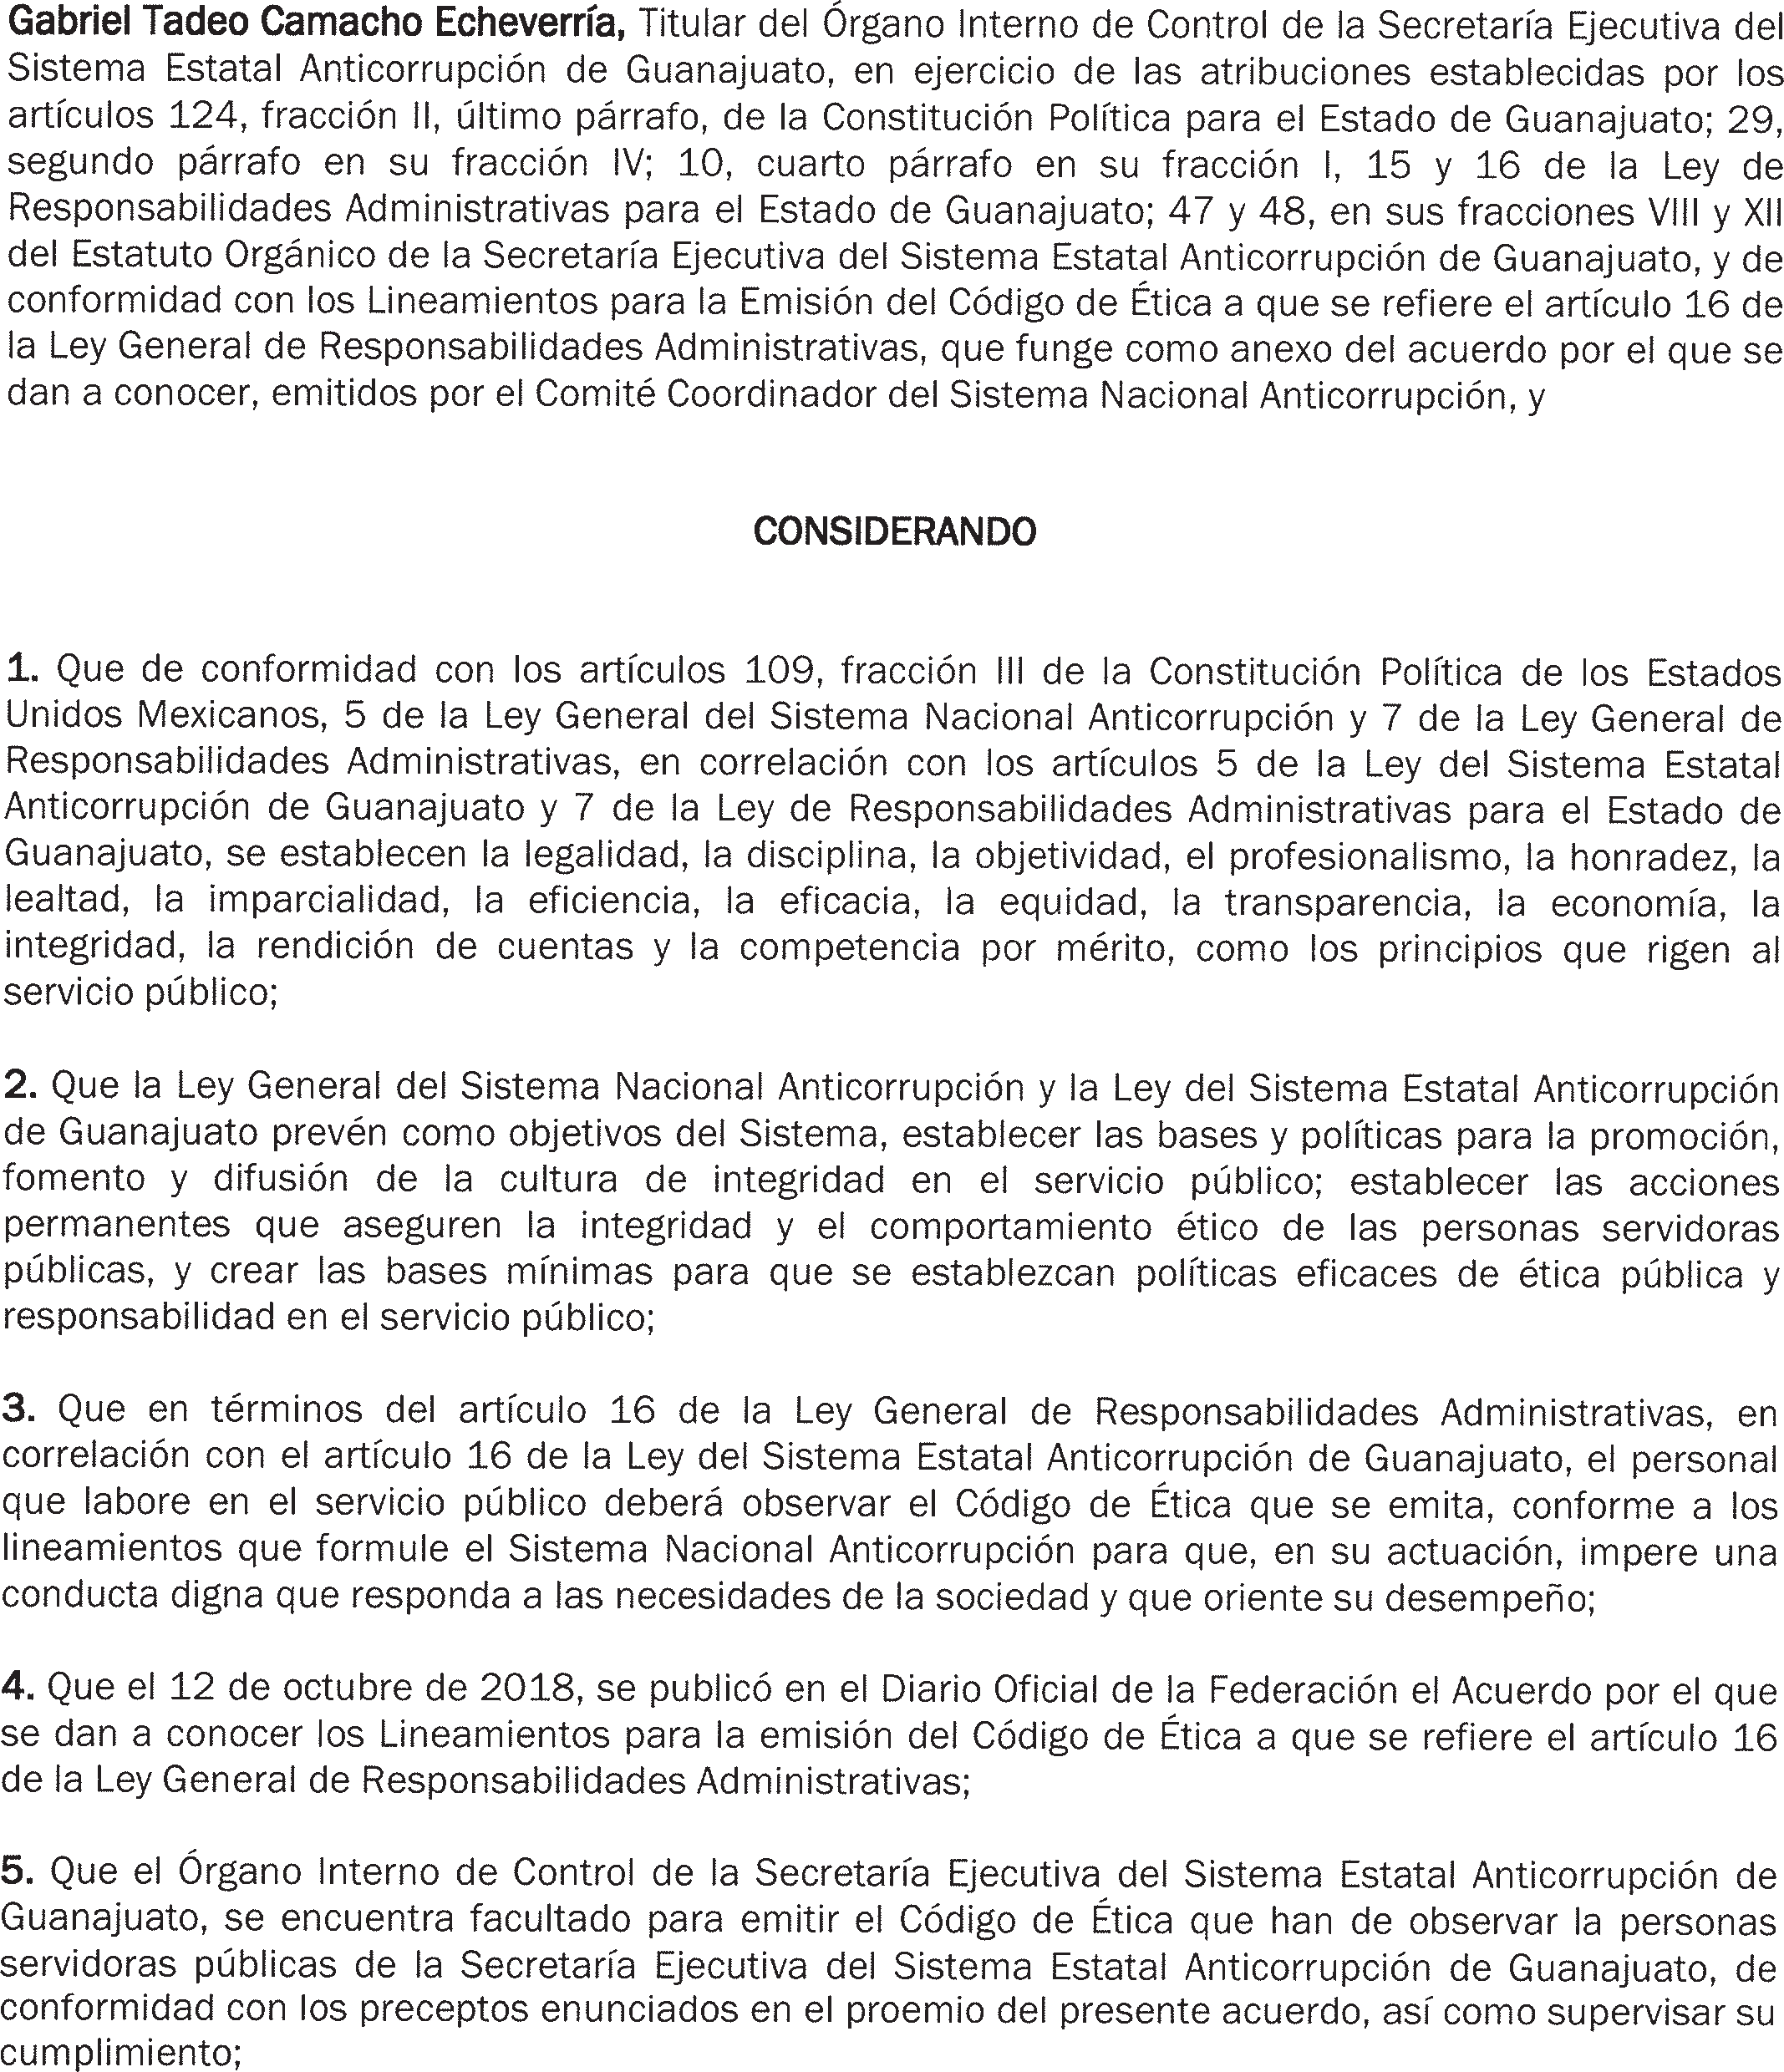
SECRETARÍA EJECUTIVA DEL SISTEMA ANTICORRUPCIÓN

